ALCALDÍA DE PASTO CONTINUA TRABAJANDO EN MEDIDAS QUE GARANTICEN EL NORMAL ABASTECIMIENTO DE COMBUSTIBLE EN LAS 47 ESTACIONES DE SERVICIO DEL MUNICIPIO
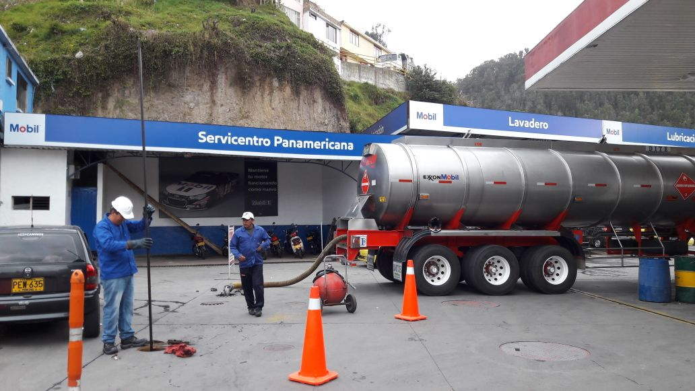
La Alcaldía de Pasto, a través de la Secretaría de Gobierno continúa trabajando en medidas que garanticen la normalización de la venta del combustible en el Municipio, así lo indicó la Secretaria de Gobierno Carolina Rueda Noguera, quien dijo que este mes se han presentado algunas series de particularidades , “inicialmente nos enteramos el 28 de febrero que el Ministerio de Minas y Energía emitió una resolución haciendo unas restricciones en las entregas a los Departamentos de Nariño, Putumayo y Amazonas, esta resolución que expidió el ministerio contemplaba que se iban hacer las entregas en tres lapsos durante el mes, el 30% inicialmente, el 30% después y el 40% restante” puntualizó
Rueda Noguera señalo que de acuerdo al posible paro en el Departamento del Cauca, desde la Secretaría de Gobierno se emitió un documento donde se hizo la solicitud al Ministerio de Minas y Energía “se solicitó que por este mes no se tenga en cuenta la restricción de las entregas, las cuales eran consecuencia de un mantenimiento de un poliducto y que por esta razón se entregue el combustible a libre demanda para no tener problemas de escasez en el combustible”
“Igualmente se emitió el decreto 0068 el 8 de marzo, donde se hizo una restricción a las ventas de combustible en atención al posible paro que estaba por presentarse, viendo que el paro no se realizó el decreto de restricción de venta y horario pierde vigencia ya que estaba fundamentado únicamente en el tema del posible paro del Departamento del Cauca, así que a partir del día de ayer se empezó hacer el normal suministro de combustible” recalcó
Por su parte, el Subsecretario de Control Diego Hidalgo señaló que desde su cartera se continúa haciendo el debido control a las 47 estaciones de servicio con respecto a la llegada y salida de combustible, “las estaciones de servicio se encuentran operando con normalidad, hay combustible en el municipio, así que el llamado es a la tranquilidad puesto que se cuenta con el combustible para este mes, estamos atentos a cualquier situación del Departamento del Cauca para que en caso que llegase a presentarse un paro, desde la administración municipal ya se cuente con un plan de contingencia”.
Información: Secretaria de Gobierno, Carolina Rueda Noguera Celular: 3137652534
Somos Constructores de Paz

TRAS SESIÓN EN EL CONCEJO, SECRETARÍA DE TRÁNSITO REAFIRMÓ COMPROMISO DE CONTINUAR REDUCIENDO SINIESTRALIDAD VIAL EN PASTO
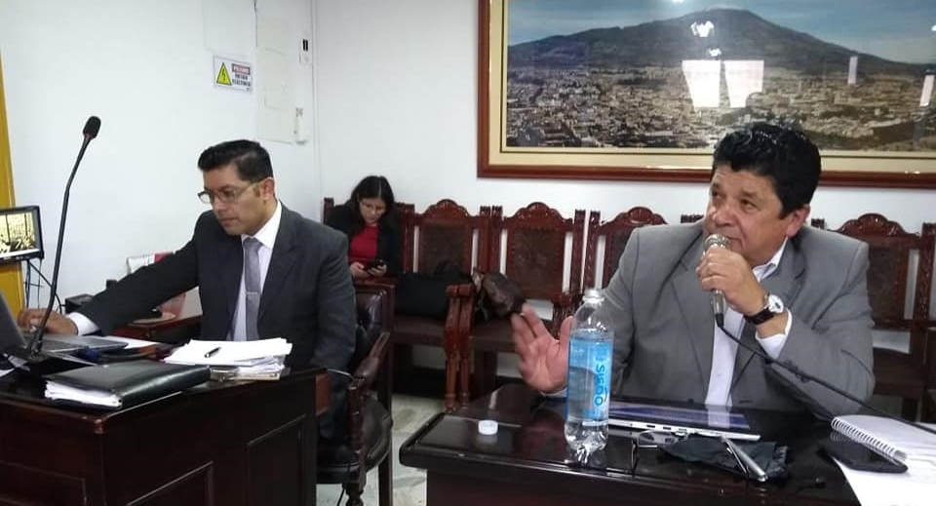
En sesión del Concejo de Pasto desarrollada este lunes, el secretario de Tránsito y Transporte de Pasto, Luis Alfredo Burbano, presentó un detallado informe sobre las distintas acciones que adelanta la dependencia en aras de seguir reduciendo la siniestralidad vial en el municipio, garantizar la protección de todos los actores viales y fortalecer las campañas de prevención y seguridad vial.
Durante su intervención, el funcionario dijo que la capital de Nariño después de Armenia, es la segunda ciudad del país en lograr el mayor porcentaje de reducción en casos de víctimas fatales por siniestralidad vial (26.1% para 2018).
“Mientras en 2017 se presentaron 69 fallecidos por siniestros de tránsito, el año pasado la cifra fue de 51; esto desde luego nos obliga a seguir trabajando en estrategias que permitan salvar más vidas en la vía”, expresó.
En su balance indicó además que entre 2016 y 2018 han sido capacitadas y sensibilizadas en Pasto más de 105 mil personas en temas de educación y seguridad vial, llegando a todos los sectores de la ciudad como instituciones educativas, gremios, empresas, conductores y peatones.
“Con el apoyo del equipo de Seguridad Vial, se realizan espacios de formación durante todo el año, en donde abordamos con los ciudadanos las diversas temáticas y recomendaciones que deben cumplirse al hacer uso de las vías”, agregó el secretario.
El funcionario también hizo referencia al crecimiento del parque automotor en el municipio, que de 178. 681 vehículos en 2017 pasaron a 190.268 en 2018, constituyéndose a su vez en una de las principales razones por las que aumentan los incidentes viales.
"Esto no sólo significa que cada vez hay una mayor cantidad de carros y motocicletas circulando por las vías de Pasto, sino que también crecen los riesgos de accidentalidad, lo cual nos exige más esfuerzos en controles, campañas, capacitaciones y demás intervenciones ", explicó el funcionario.
Dijo que los peatones y motociclistas son los actores viales más afectados por los siniestros de tránsito, por lo que hizo un atento llamado a los ciudadanos para mejorar el comportamiento sobre las vías, acatando todas las normas y actuaciones del personal operativo.
Frente a los cuestionamientos de los que ha sido objeto la instalación de dispositivos de seguridad como canalizadores de flujo vehicular y reductores de velocidad, el secretario indicó que estos son elementos de suma importancia para prevenir la accidentalidad. “El señor alcalde ha dado instrucciones precisas en seguir aunando esfuerzos para salvaguardar la vida de todos los actores viales”, concluyó Burbano.
Información: Secretario de Tránsito, Luis Alfredo Burbano Fuentes. Celular: 3002830264
Somos Constructores de Paz

ALCALDÍA DE PASTO SE UNE A LA CONMEMORACIÓN DE LA SEMANA MUNDIAL DE LA CONCIENTIZACIÓN SOBRE EL CONSUMO DE LA SAL

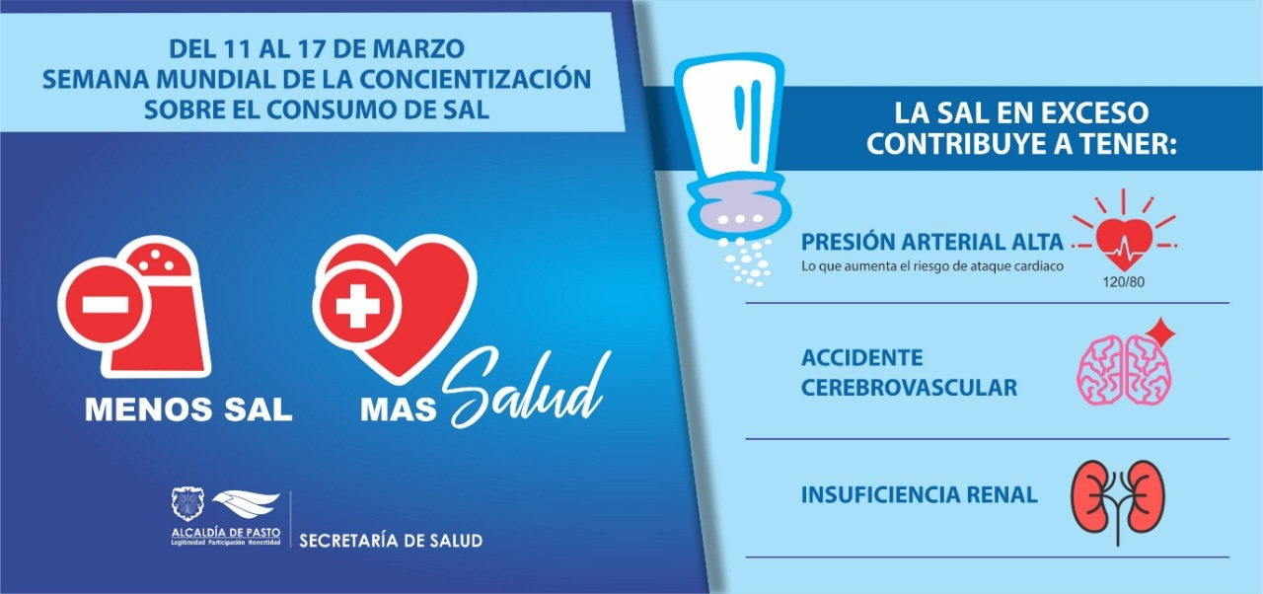

La Alcaldía de Pasto, a través de la Secretaría de Salud municipal se une a la conmemoración de la Semana Mundial de la Sensibilización sobre el consumo de sal con diferentes actividades que irán hasta el domingo 17 de marzo, y que están encaminadas a promover la reducción del producto en las dietas de la comunidad.
De acuerdo con el Observatorio de enfermedades crónicas, para el primer semestre de 2017 en el municipio de Pasto el 72,6% de los pacientes registrados en los programas de crónicos de las EAPB del municipio se encontraron diagnosticados con hipertensión arterial, siendo más prevalente este diagnóstico entre las mujeres, pacientes de 45 y más años, residentes en la zona rural, de escolaridad básica (ninguna-primaria) y de régimen subsidiado.
Con el fin de aportar en la reducción del consumo de sal alimenticia en el municipio, desde la Secretaría de Salud se propondrán el foco en los chefs, cocineros, dueños de restaurantes y en todos aquellos que preparan alimentos para consumo fuera del hogar, brindándoles una capacitación que les permita ser conscientes del uso de la sal en la preparación de alimentos y las consecuencias del aumento de sodio en el cuerpo. Esta actividad se llevará a cabo el 22 de marzo con los propietarios de restaurantes de las zonas más transitadas de Pasto.
También se contará con la participación de estudiantes de enfermería de la Universidad Mariana, quienes apoyarán en la sensibilización sobre el consumo de sodio y las consecuencias de este, con los usuarios que visiten la Alcaldía de Pasto sede CAM Anganoy y sus trabajadores durante esta semana.
Entre las recomendaciones entregadas por la Organización Mundial de la Salud, OMS para el cuidad de la salud se encuentran:
La sal es la principal fuente de sodio en nuestra alimentación, aunque también puede aportarlo el glutamato de sodio, un condimento utilizado en muchas partes del mundo.
La mayoría de las personas consumen demasiada sal, de 9 a 12 gramos por día en promedio, es decir, dos veces la ingesta máxima recomendada.
Un consumo de sal inferior a 5 gramos diarios en el adulto contribuye a disminuir la tensión arterial y el riesgo de enfermedad cardiovascular, accidente cerebrovascular e infarto de miocardio. El principal beneficio de reducir la ingesta de sal es la correspondiente disminución de la hipertensión arterial.
La OMS recomienda consumir menos de 5 gramos (un poco menos que una cuchara de té) de sal por día
Toda la sal que se consume debe ser yodada, es decir “enriquecida” con yodo, en las mujeres embarazadas esto es esenciales para un desarrollo sano del cerebro del feto y ayuda a los niños pequeños, así como para optimizar las funciones mentales en general.
La modificación de hábitos alimentarios, con el consumo de frutas, verduras y fibras (presentes en los cereales integrales), son elementos clave de una alimentación sana.
Información: Secretaria de Salud, Diana Paola Rosero Zambrano, 3116145813
Somos Constructores de Paz

ALCALDÍA DE PASTO, SENA Y EL ICA ACOMPAÑAN A CAMPESINOS DE MOCONODINO PARA CERTIFICACIÓN EN BUENAS PRÁCTICAS GANADERAS
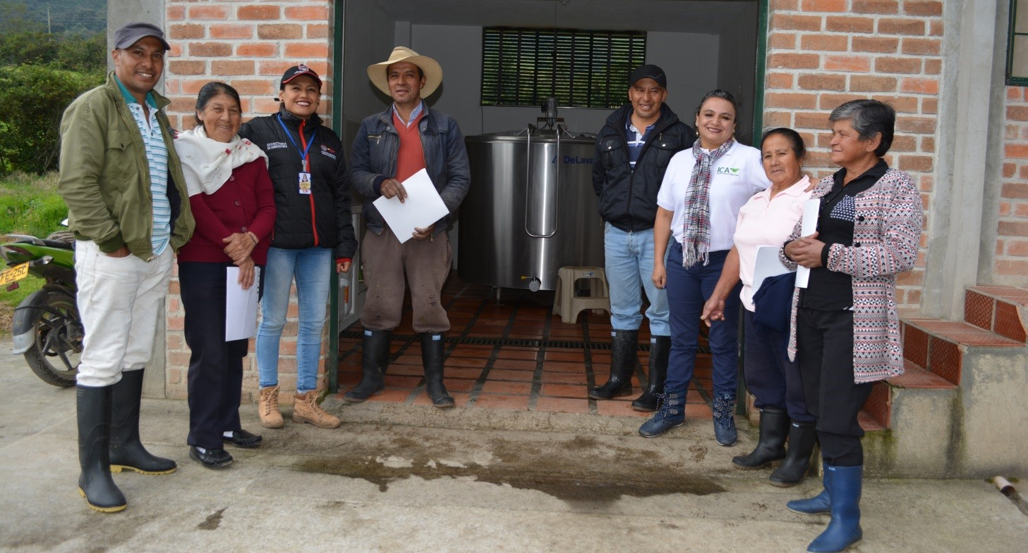
Con el propósito de que los pequeños agricultores del municipio de Pasto, que se dedican a la producción de leche como fuente primordial de ingresos, mejoren sus prácticas, la Alcaldía de Pasto a través de la Secretaría de Agricultura juntamente con Instituto colombiano de Agricultura –ICA. y el Servicio Nacional de Aprendizaje SENA continúa acompañando a los campesinos en el proceso de certificación de Buenas Prácticas Ganaderas BPG.
Esta vez las instituciones se reunieron con 12 usuarios del corregimiento de Mocondino quienes pertenecen a la Asociación Productiva Megaleche, quienes con la obtención de esta certificación obtendrán puntos extras en la venta de su producto que realizan a empresas privadas. “Para mí es un gusto que trabajemos por esta meta, hemos luchado mucho y gracias a la ayuda de las instituciones saldremos adelante. Seguiremos adelante para sacar un producto sano y de buena calidad”, indicó Lucia Esperanza Jojoa, de la Asociación Megaleche.
De igual forma Carmen Lasso, beneficiaria, catalogó esta experiencia como satisfactoria. “Esto nos ha traído una gran enseñanza porque por medio de esta capacitación nos ha servido para entregar una leche inocua, y creemos todos los que participamos de esta asociación que querer es poder y si uno lo quiere lo puede lograr”, indicó.
Paola Fajardo, funcionaria del área de Inocuidad Pecuaria del ICA, responsable de la certificación de BPG en producción láctea en el departamento de Nariño, sostuvo que en esta actividad se verifica que los campesinos cumplan con cada uno de los requisitos para la debida certificación. “Aquí en la vereda de Mocondino Alto, validamos todos esos conocimientos de pequeños productores del municipio de Pasto, micro minifundista, puesto que tienen muy poquitos animales en ordeño. La idea de obtener la BPM, logrando con esto a futuro el cambio de mentalidad y la producción de leche inocua que es lo que estamos buscando en todo el territorio Nacional”, precisó.
Por otra parte, Diana Cañizares, medica veterinaria contratista de la Secretaría de Agricultura de Pasto, dijo que esta certificación es el resultado que se hace visible gracias al esfuerzo de las capacitaciones brindadas, donde los campesinos han demostrado su interés adecuando los cuartos de lavado y secado de cantinas con el fin de mejorar la calidad de leche producida. ” Lo que se ha buscado es que estos usuarios tengan para todos los integrantes de su familia una seguridad y soberanía alimentaria, así como también que reciban unas bonificaciones tanto por hato libre de brucelosis, tuberculosis y prontamente con BPG, bonificación que se podrá obtener siempre y cuando más del 70% de los usuarios la alcancen”, enfatizó.
Este trabajo desarrollado en conjunto por las Instituciones del ICA Y SENA y la Alcaldía de Pasto a través de la Secretaría de Agricultura se realiza en cumplimiento de las metas del Plan de Desarrollo Municipal, Pasto Educado Constructor de Paz, logrando atender y beneficiar a pequeños productores agricultores del corregimiento de Mocondino donde se ha implementado capacitaciones y asistencia técnica de los usuarios que integran la esta asociación de Megaleche.
Información: Secretario de Agricultura - Luis Felipe Bastidas. Celular: 3146184635

Somos Constructores de Paz

SE CUMPLIÓ JORNADA DE ATENCIÓN SOCIAL AL HABITANTE DE CALLE EN EL BARRIO PANDIACO
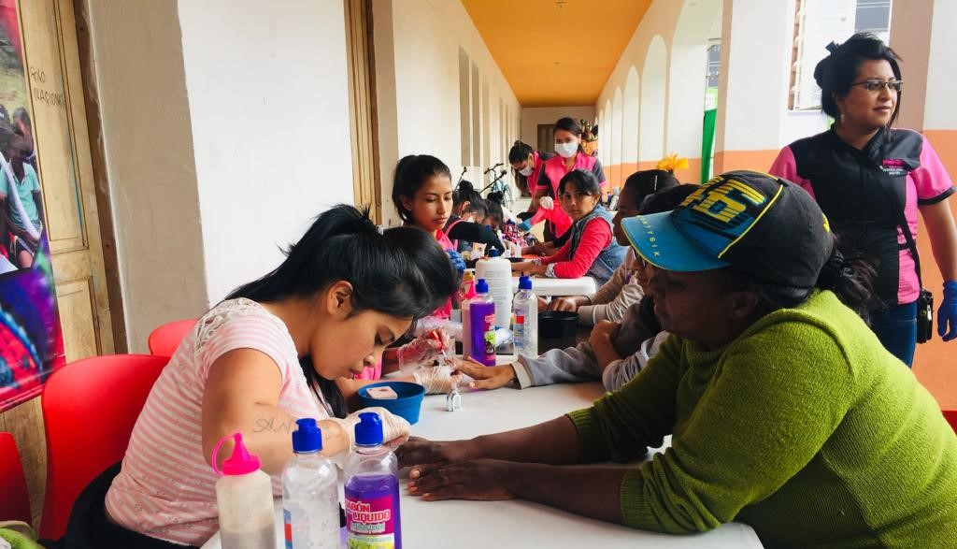

La fundación cristiana Efraín y de Manasés, la Junta de Acción Comunal del barrio Pandiaco, Policía Metropolitana, Policía Cívica, Ejército Nacional, y la empresa privada, lideraron una jornada de atención social para la población habitante de calle en Pasto.
La Alcaldía de Pasto a través de la Secretaría de Bienestar Social, se unió a esta iniciativa con la entrega de kits de aseo para las personas vulnerables que se convocaron en el parque cultural de Pandiaco.
Durante la actividad, los habitantes de calle pudieron tomar un baño, cambiarse de ropa, recibir implementos de aseo, corte de cabello, manicure, entre otros beneficios que fueron coordinadas con la fundación cristiana Efraín y de Manasés.
“Nuestro principal objetivo es brindarles a las personas que se encuentran en problemas de drogadicción y en condición de calle una ayuda integral, por ello estamos buscando el apoyo de entidades públicas y privadas para que esta ayuda llegue cada vez a más gente, con jornadas sicológicas de salud y espirituales”, precisó Leydi Marcela Escobar.
Así mismo Liliana Obando, integrante de la JAC de este sector, y quien lideró la iniciativa, sostuvo que la jornada hace parte de una serie de eventos que vienen desarrollándose desde el año pasado, en los cuales se busca atender a la población habitante de calle, mejorar sus condiciones y entregar una jornada amena a quienes más lo necesitan.
“Queríamos reunir a las instituciones como Policía, Ejército, fundaciones que atienen a esta población, así como a la empresa privada, para que en conjunto con nuestros líderes podamos llegar a los corazones de las personas que realmente necesitan de nuestra ayuda. La Secretaría de Bienestar Social se ha unido a esta tarea a través de la donación de kits de aseo, así como las jornadas de carnetización”, precisó la líder.
La comunidad del barrio Pandiaco, a través de sus líderes y las entidades que se unieron a la jornada, compartieron de un sancocho comunitario, con el cual se culminó esta actividad social.
“Es tan bonito encontrar gente de buena energía para ayudar. Lo que hicimos fue juntarnos y gestionar todo lo que necesitábamos para hacer este sancocho comunitario. Invitamos a toda la comunidad y a las instituciones públicas y privadas para que no seamos ajenos a estas actividades sociales que se realizan en Pasto”, puntualizó Cristina Arturo, coordinadora de la Policía Cívica de Mayores de la Metropolitana San Juan de Pasto.
Información: Subsecretario Promoción y Asistencia Social, Álvaro Zarama. Celular: 3188271220

Somos constructores de paz

DESDE EL 14 AL 17 DE MARZO SE CELEBRARÁN LAS FIESTAS TRADICIONALES DEL SEÑOR DE LA BUENA MUERTE, CORREGIMIENTO DE BUESAQUILLO
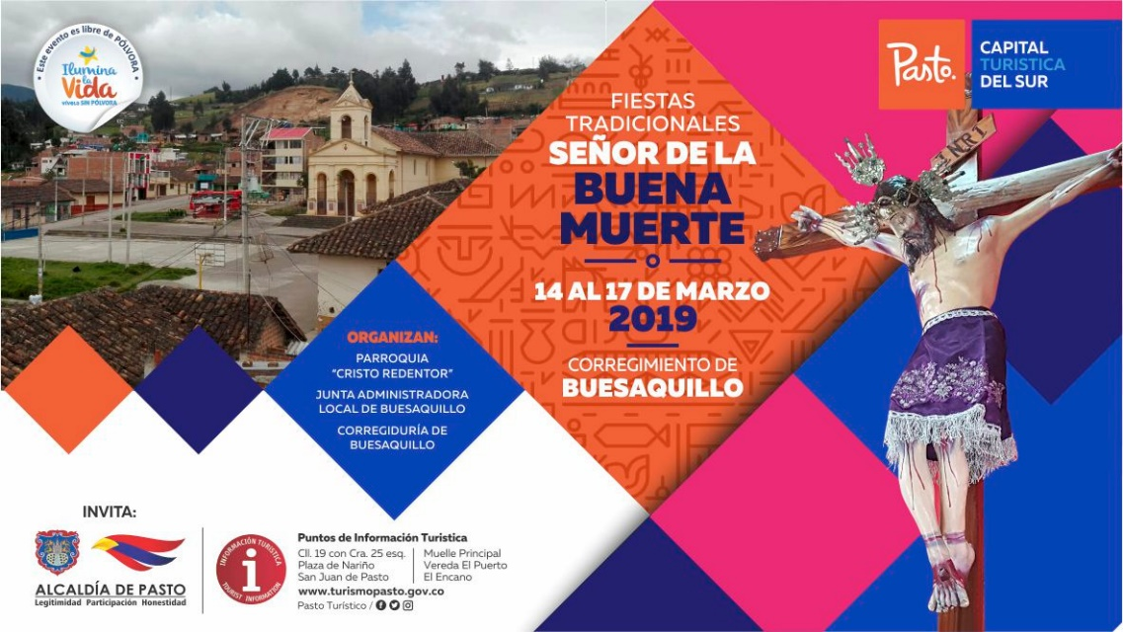
Con el fin de continuar apoyando las actividades que promocionan la visita a sitios turísticos importantes del área rural del municipio de Pasto, la Secretaria de Desarrollo Económico y Competitividad a través de la Subsecretaría de Turismo, invitó a la comunidad a celebrar las Fiestas Tradicionales del Señor de la Buena Muerte en el corregimiento de Buesaquillo, las cuales se llevarán a cabo del 14 al 17 de marzo.
Esta celebración tendrá una programación religiosa y cultural, con eventos gastronómicos y la tradicional verbena popular. La actividad es realizada con el fin de motivar la visita de propios y turistas a las zonas rurales del municipio como lo es el sector de Buesaquillo, ubicado al oriente de Pasto.
El festejo en honor al Señor de la Buena Muerte está organizado por la parroquia Cristo Redentor, la Junta Administradora Local de Buesaquillo, la corregiduría y el apoyo de la Subsecretaría de Turismo de la Alcaldía de Pasto.
Información: Subsecretaria Turismo, Amelia Basante. Celular: 3177544066
Somos Constructores de Paz

AVANZA EN PASTO ESTUDIO DE CARRIL PREFERENCIAL POR LA CALLE 20, ÉSTE MARTES EL TRÁNSITO ES SOLO PARA BUSES
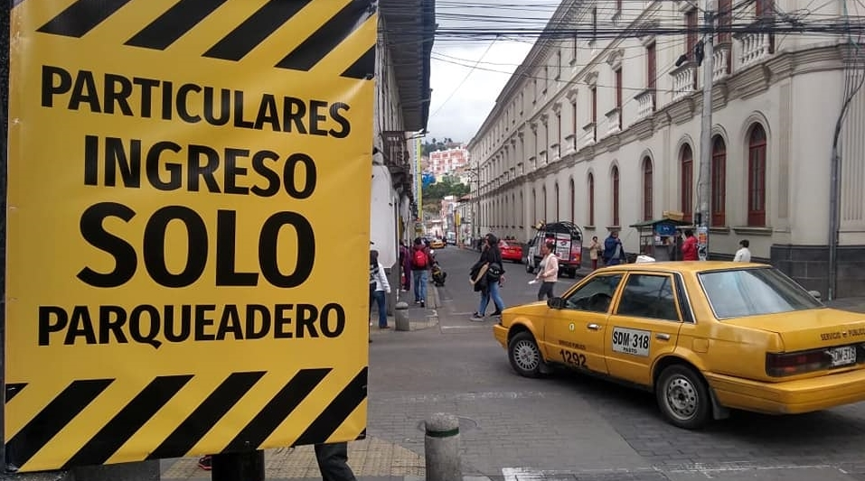
En aras de seguir recaudando la información técnica y estadística que permita determinar la viabilidad de implementar el carril preferencial de la calle 20, entre carreras 21B y 27, para uso del transporte público; durante este lunes y hasta el viernes 15 de marzo continúa en Pasto este estudio, que para hoy 11 de marzo comprende el tránsito de buses, taxis y bicicletas.
El secretario de Tránsito y Transporte, Luis Alfredo Burbano, explicó que una vez culmine el ejercicio, la información recaudada será analizada en detalle con los representantes del transporte individual y colectivo para tomar decisiones frente al carril preferencial.
Asimismo, hizo un llamado a los ciudadanos para que tomen vías alternas como las calles 16 y 22, regulando el uso del vehículo particular en el centro de la ciudad y así evitar que calles como la 18 se vean altamente congestionadas.
Indicó además que con el apoyo del personal operativo y los ajustes a las fases semáforicas, se trabaja en regular de mejor manera el flujo vehicular de las calles aledañas a la 20.
Finalmente desde Avante se le recuerda a la comunidad que los conductores de vehículos particulares y motocicletas que requieren hacer uso de los parqueaderos situados en la 20, pueden ingresar sin inconvenientes.
Información: Secretario de Tránsito, Luis Alfredo Burbano Fuentes. Celular: 3002830264
Somos Constructores de Paz

ALCALDE DE PASTO ENTREGÓ OBRAS DE NUEVO POLIDEPORTIVO EN LA VEREDA CONCEPCIÓN BAJO
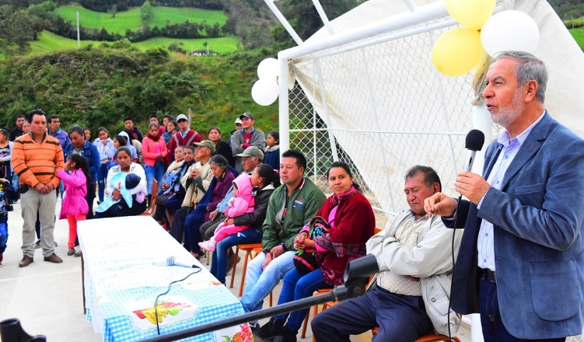
Llenos de emoción recibieron los habitantes de la vereda Concepción Bajo, en el corregimiento de Santa Bárbara, la entrega por parte del alcalde de Pasto, Pedro Vicente Obando Ordóñez, de las obras de su nuevo polideportivo, obra que venía esperando por más de 20 años, y que se convirtió en realidad.
“Estamos muy contentos con esta obra que nos estrega el señor alcalde. Desde que estaba en campaña se comprometió con nosotros en hacernos este polideportivo, y ahora ya nos la está entregando”, recalcó el señor Alirio Castillo, presidente de la Junta de Acción Comunal de la vereda Concepción Bajo. Aseguró que inmediatamente la van “a estrenar con el primer partido de microfútbol y desde la próxima semana vamos a comenzar a jugar un campeonato inter-veredal”.
Por su parte el mandatario local, destacó que la obra que va a servir tanto a niños, jóvenes y adultos fue un trabajo hecho con calidad a través de la Secretaría Infraestructura, con las medidas reglamentarias y con un sistema de drenaje ante la humedad del terreno. Dijo que “con este tipo de obras se demuestra que los recursos siendo administrados con responsabilidad y transparencia si alcanzan, por ejemplo aquí se invirtieron un poco más de 70 millones de pesos y podemos ver una obra de gran calidad y e mucho servicio para la comunidad.
Oneyda Castillo, corregidora de Santa Bárbara indicó que obras como ésta, tienen mucha importancia, “porque le entregan espacios de recreación y sano esparcimiento a los jóvenes. Lo que significa que pueden usar de una manera positiva su tiempo libre, haciendo deporte. Esto también significa sana convivencia”.
Los habitantes de Concepción Bajo, expresaron su gratitud también al alcalde, por las diferentes obras que se han desarrollado y se siguen desarrollando en este corregimiento, como otros polideportivos, solones culturales, el mantenimiento de las vías, la reconstrucción -que avanza- de la institución educativa Antonio Galán, la pavimentación –que ya comenzó- de un nuevo tramo de la vía, entre Cruz de Amarillo y La Victoria, entre otras importantes iniciativas.
Somos constructores de paz

24 JÓVENES SE GRADUARON COMO BARBERISTAS, TRAS SER BENEFICIARIOS DE UN PROYECTO PRIORIZADO EN CABILDOS DE PRESUPUESTO PARTICIPATIVO
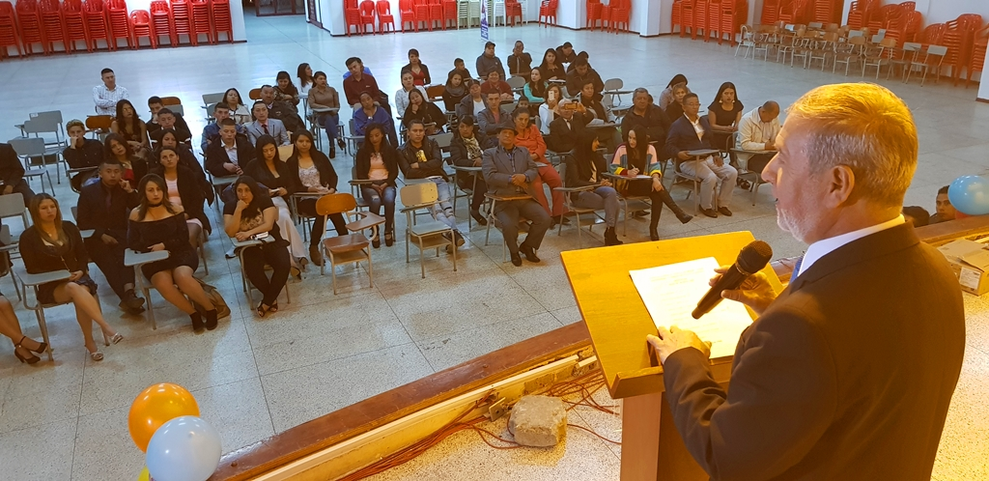
El Alcalde Pedro Vicente Obando Ordóñez, presidió la ceremonia de graduación de 24 jóvenes que culminaron exitosamente el curso taller de ‘barbería artística’, proyecto priorizado por los habitantes de la comuna 6 durante las asambleas comunitarias de Cabildos de Presupuesto Participativo, por un valor cercano a los $20 millones. Durante el evento especial, los beneficiarios recibieron un kit de barbería para fortalecer sus proyectos productivos.
El curso de barbería se desarrolló en diferentes fases, entre las que se encuentra el curso de emprendimiento que enmarcó formación en mercadeo productivo y económico, atención al cliente y los módulos teóricos y prácticos en cortes y sus características.
“Un resultado importante en la comuna 6, donde seleccionaron un proyecto social dirigido a 24 jóvenes, quienes se han formado profesionalmente con un enfoque de emprendimiento”, aseguró el alcalde Pedro Vicente Obando Ordóñez. “Reciben la certificación profesional como barberistas, una profesión muy bonita y que esperamos sea muy exitosa para todos ellos”, puntualizó el mandatario local.
Cristian Villota, beneficiario del proyecto ‘Barbería artística’, aseguró que tras el proceso de formación, se viene la consolidación de sus emprendimientos, como la posibilidad para obtener ingresos y mejorar su calidad de vida y las de sus familias. “Agradecemos a la Alcaldía de Pasto por esta oportunidad que nos dieron para aprender un oficio y brindar nuestro conocimiento a otras personas”, destacó.
En la ceremonia, también estuvieron presentes líderes de la comuna 6, el Secretario de Desarrollo Económico y Competitividad Nelson Leiton Portilla, la Secretaria de Desarrollo Comunitario Paula Rosero Lombana y la Subsecretaria de Fomento, Jacqueline Calvache.
Información: Secretario de Desarrollo Económico, Nelson Leiton Portilla. Celular: 3104056170
Somos constructores de paz

HASTA EL 13 DE MARZO SE EXTIENDE LA CONVOCTARIA PARA LA COMPRA DE PREDIOS EN EL MUNICIPIO DE PASTO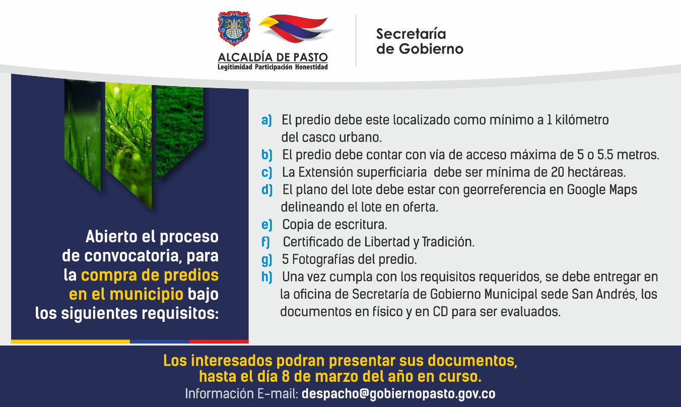
La Alcaldía de Pasto, informa a toda la ciudadanía que de acuerdo con los lineamientos establecidos por la Unidad de Servicios Carcelarios Y Penitenciarios Uspec, se encuentra abierto el proceso de convocatoria, para la compra de predios en el municipio bajo los siguientes requisitos:
El predio debe este localizado como mínimo a 1 kilómetro del casco urbano
El predio debe contar con vía de acceso máxima de 5 o 5.5 metros
La Extensión superficiaria debe ser mínima de 20 hectáreas
El plano del lote debe estar con georreferencia en Google Maps delineando el lote en oferta.
Copia de escritura
Certificado de Libertad y Tradición
5 fotografías del predio
Una vez cumpla con los requisitos requeridos, se debe entregar en la oficina de Secretaría de Gobierno Municipal sede San Andrés, los documentos en físico y en CD para ser evaluados. De acuerdo con lo anterior, el cierre y remisión de los documentos solicitados se llevará a cabo el día 13 de marzo del año en curso.
Información: Secretaria de Gobierno, Carolina Rueda Noguera Celular: 3137652534
Somos constructores de paz

PRIMERA ENTREGA INCENTIVOS 2019 DEL PROGRAMA MÁS FAMILIAS EN ACCIÓN CORRESPONDIENTE AL PERIODO DE VERIFICACIÓN EN SALUD Y EDUCACIÓN MES DE OCTUBRE Y NOVIEMBRE 2018.

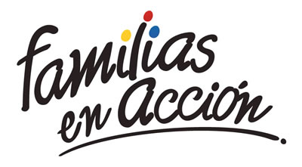
La Alcaldía de Pasto - Secretaría de Bienestar Social a través del programa Familias en Acción de Prosperidad Social, informa a los beneficiarios, que se realizará la primera entrega de incentivo 2019, por las modalidades GIRO y ABONO A CUENTA (BANCARIZADOS)
MODALIDAD GIRO
Desde el 12 al 29 de marzo se cancelará el incentivo, en el centro comercial Pasaje el Liceo calle 17 # 25-60 local 228 de lunes a viernes en horario de 8:00 a.m. a 5:00.p.m. y sábados de 8:00 a.m. a 1:00 p.m. jornada continua, por modalidad pico y cédula. El titular debe de llevar documento de identidad original y fotocopia de esta. Es importante acercarse a reclamar el incentivo y no generar suspensiones futuras.
CRONOGRAMA DE PAGOS
DÍA | PICO Y CÉDULA
12 DE MARZO DEL 2019 | 00 al 06
13 DE MARZO DEL 2019 | 07 al 13
14 DE MARZO DEL 2019 | 14 al 20
15 DE MARZO DEL 2019 | 21 al 27
16 DE MARZO DEL 2019 | 28 al 34
18 DE MARZO DEL 2019 | 35 al 41
19 DE MARZO DEL 2019 | 42 al 48
20 DE MARZO DEL 2019 | 49 al 54
21 DE MARZO DEL 2019 | 55 al 61
22 DE MARZO DEL 2019 | 62 al 68
23 DE MARZO DEL 2019 | 69 al 74
26 DE MARZO DEL 2019 | 75 al 80
27 DE MARZO DEL 2019 | 81 al 86
28 DE MARZO DEL 2019 | 87 al 93
29 DE MARZO DEL 2019 | 94 al 99

MODALIDAD ABONO A CUENTA (BANCARIZADOS)
Las personas que se encuentran bancarizadas (tarjetas Banco Agrario), pueden retirar su incentivo en los cajeros habilitados de Banco Agrario (SERVIBANCA), a partir del 12 de marzo de 2019.
Las personas interesadas pueden obtener más información en las instalaciones de la Secretaria de Bienestar Social – Programa Más Familias en Acción, en horario de atención de 8:00 a 11.00 a.m. y de 2:00 a 5:00 p.m. - Antiguo INURBE Avenida Mijitayo, o al teléfono 7244326 extensión 3012.
Información: Subsecretario Promoción y Asistencia Social, Álvaro Zarama. Celular: 3188271220

Somos constructores de paz

OFICINA DE ASUNTOS INTERNACONALES INVITA A ORGANIZACIÓN ES SOCIALES PARA PARTICIPAR EN CONVOCATORIAS
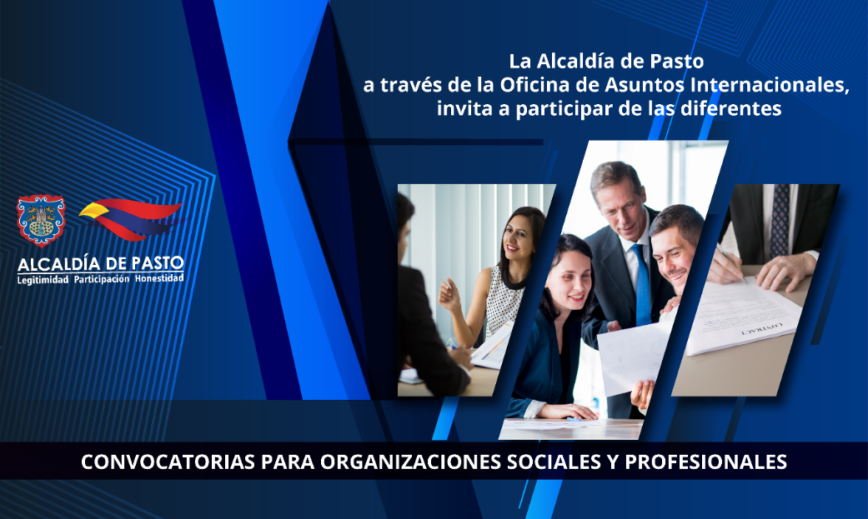
La Oficina de Asuntos Internacionales invitó a las agencias, instituciones y organizaciones del sector privado sin fines de lucro y/o instituciones nacionales de derechos humanos para que hagan parte de las siguientes convocatorias:
Convocatoria: Proyectos de conservación para la vida silvestre y plantas
Entidad oferente: Servicio de Pesca y Vida Silvestre de los Estados Unidos
Características: La convocatoria está dirigida a entidades gubernamentales, corporaciones autónomas, Organizaciones No Gubernamentales (ONG), organizaciones comunitarias e indígenas, e instituciones de educación superior pública y privada.
Financiación: Entre USD25.000 y USD100.000.
Fecha de cierre: 12 abril de 2019
Link: https://www.grants.gov/web/grants/searchgrants.html?keywords=F19AS00097
Convocatoria: Subvenciones para la No-Violencia y la Justicia Social
Entidad oferente: A.J Muste Memorial Institute
Características: El Fondo de Justicia Social apoya proyectos de activistas en todo el mundo, dando prioridad a personas con presupuestos reducidos y poco acceso a fuentes de financiación más generales. La prioridad del Fondo de Justicia Social es apoyar: el activismo y la organización directa de las comunidades de base; grupos con estructuras de liderazgo diversas, representativas y democráticas, grupos que tienen o pueden obtener suficiente apoyo económico y en especie de diversas fuentes para llevar a cabo su trabajo habitual.
Están especialmente interesados en financiar esfuerzos para:
– Detener la guerra y el militarismo, abolir la pena de muerte, apoyar la organización del trabajo, defender los derechos de los inmigrantes, oponerse a la injusticia de la prisión, exponer los peligros de las armas nucleares y la energía nuclear.
Fecha de cierre: 8 julio de 2019
Link: https://ajmuste.org/programs
Para más información puede comunicarse a la Oficina de Asuntos Internacionales, a través del correo electrónico asuntosinternacionales@pasto.gov.co o al teléfono 7236157.
Información: Secretaria de las Mujeres e Identidades de Género, Ingrid Legarda Martínez. Celular: 3216473438
Somos constructores de paz

Oficina de Comunicación Social
Alcaldía de Pasto

